**Отчет по лабораторной работе № 3**

**студента гр. И-2-19**

**Ситжалилов Ахтем Леманович**

По дисциплине: Проектирование информационных систем

Тема занятия: Разработка – sprint1

Цель занятия: Научиться разрабатывать ИС с использованием Scrum методологии. Sprint по разработке UI/UX ИС.

1. **Задание**

Разработать макет веб-сайта информационной системы автоматизации офиса.

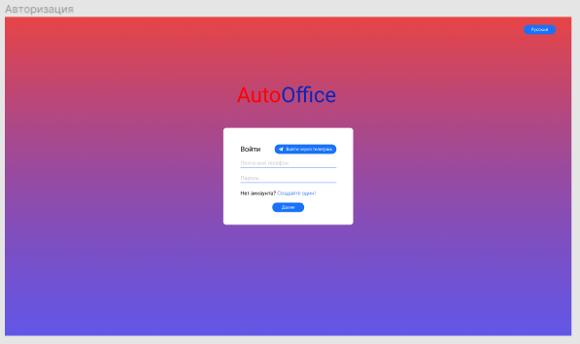**2. Результат выполнения лабораторной работы**

Рисунок 1 – Экран авторизации

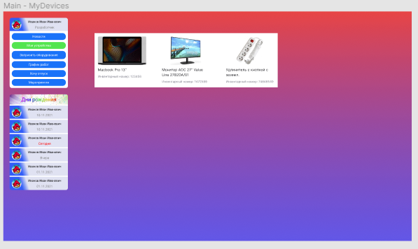Рисунок 2 – Экран моих устройств

Ссылка на git репозиторий: <https://github.com/Ahtem707/AutoOffice>

Ссылка на макет figma: <https://www.figma.com/file/OfBtfBtW2Dpg5VsAznCkyd/AutoOffice?node-id=16%3A111>